китай
информационно-ознакомительный тур
В ГОСТИ К АВАТАРУ
с 17.05.19 – 26.05.19
Пекин – Сиань – Чжанцзяцзе - Шанхай

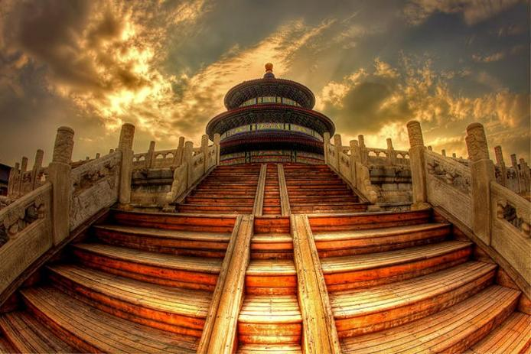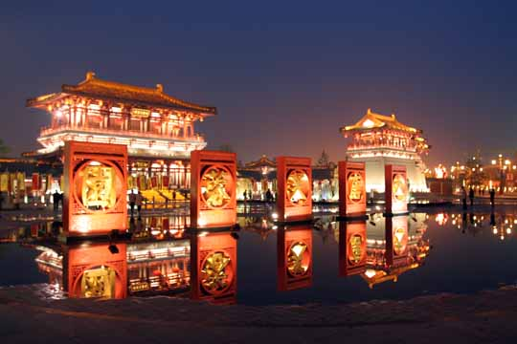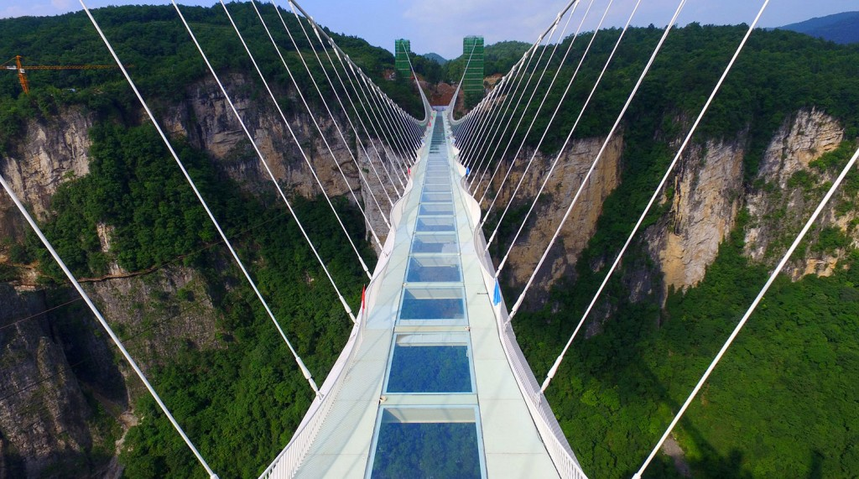

Стоимость тура на 1 человека в 2-х местном номере
1995 usd

День | Программа тура
17.05 | 14:00 Вылет а/к KLM из Киева в Пекин (со стыковкой в Амстердаме)
18.05 | Прибытие в ПЕКИН в 08:55  Встреча в аэропорту.  Размещение в отель 4* после 14 часов.  Обед в ресторане (в меню Утка по-пекинcки ).  Экскурсия по центру Пекина:  ТЯНЬАНЬМЭНЬ (площадь Небесного Спокойствия) – самая большая площадь в мире, сердце китайской столицы;  ЗАПРЕТНЫЙ ГОРОД ГУГУН (Зимний императорский дворец, 1406-1420 гг.) – изумительный образец китайского дворцового искусства, резиденция 24 императоров династий Мин и Цин.  Чайная церемония.  Возвращение в отель. Отдых.  Питание: обед
19.05 | Завтрак в отеле, сдача номера до 12 часов.  ВЕЛИКАЯ КИТАЙСКАЯ СТЕНА – грандиозное сооружение, протянувшееся на 6350 км вдоль северных границ Китая. Её строительство началось в IV-III вв. до н. э. в период Воюющих царств для защиты государства от набегов кочевого народа хунну.  Лёгкий обед в ресторане за городом.  Нефритовая фабрика – где увлекательно расскажут об истории камня, покажут процесс изготовления и массу уникальных изделий. Существует пословица - "У золота – высокая цена, нефрит – бесценен".  ЛЕТНИЙ САД «ИХЕЮАНЬ» – летняя резиденция императоров. Самый большой и древний садово-парковый ансамбль.  Жемчужная фабрика: здесь можно познакомиться с технологией выращивания жемчуга и приобрести жемчужные изделия.  ОЛИМПИЙСКИЕ ОБЪЕКТЫ (внешний осмотр): Пекинский национальный стадион «Птичье гнездо», Пекинский национальный плавательный комплекс «Водный куб».  За дополнительную плату по желанию : Китайский Цирк.  Трансфер на вокзал.Выезд поездом в город Сиань(ночь в поезде, 4-х местное купе).  Питание: завтрак, обед
20.05 | Прибытие в СИАНЬ – знаменитый исторический и культурный центр Китая, который служил столицей Поднебесной во времена правлений династий Чжоу, Цинь, Хань и Тань.  Встреча на вокзале. Завтрак в отеле. Размещение после 14часов.  ГОРОДСКАЯ СТЕНА – единственный в Китае уцелевший фрагмент древней городской стены. С нее открывается живописная панорама старого города с видом на колокольню и Барабанную башню.  Обед в китайском ресторане.  ТЕРРАКОТОВАЯ АРМИЯ – войском знаменитого китайского императора Цинь Шихуана, который начал строительство Великой Китайской стены, а в 221 г. до н. э. стал первым императором объединенного Китая. В восьмитысячной каменной армии нет и двух статуй с одинаковыми лицами, каждая уникальна.  Посещение Художественного керамического завода по пути.  Возвращение в отель.  За дополнительную плату по желанию : Вечерняя прогулка по городу :  Южное озеро. Поющие фонтаны. Золотая улица.  Питание: завтрак, обед
21.05 | Завтрак в отеле, сдача номера до 12 часов.  БОЛЬШАЯ ПАГОДА ДИКОГО ГУСЯ считается визитной карточкой Сианя. Семиярусное сооружение высотой 65 м было построено в VII веке для хранения первых буддийских святынь и рукописей, привезенных из Индии.  МАЛАЯ ПАГОДА ДИКОГО ГУСЯ (без подъема) - крупнейший памятник китайской архитектуры, возведённых из кирпича в Чанъане в то время, когда он был столицей династии Тан и самым населённым городом планеты. Вокруг пагоды — МУЗЕЙ СИАНЯ Сианя с многочисленными экспонатами об истории города и династиях китайской истории.  Обед в китайском ресторане.  БАРАБАННАЯ БАШНЯ (XIV в.) и КОЛОКОЛЬНЯ (XІV в.) (Внешний осмотр) некогда возвещала звоном колоколов об открытии городских ворот. Сейчас же дарит возможность полюбоваться прекрасным панорамным видом города.  АНТИКВАРНАЯ УЛИЦА ВЕНЬХУА-ЦЗЕ – старинный уголок Сианя, излюбленное место художников.  Трансфер в аэропорт и вылет в ЧЖАНЦЗЯЦЗЕ(возможно с транзитом)– национальный парк, известный фантастической мистической красотой. Долгое время был неизвестен мировой общественности и лишь в 1992 году был причислен ЮНЕСКО к Всемирному наследию. Здесь находятся леса, живописные озера, водопады, реки и каньоны, но наиболее известны горы Юлинъюань, которые, как говорят, стали прообразом Летающих гор Пандоры в фильме Джеймса Камерона - Аватар.  Прилет и встреча с гидом. Размещение в отель 4*. Отдых .  Питание: завтрак, обед
22.05 | Завтрак в отеле.  Переезд к ГРАНДУ КАНЬОНУ Чжанцзяцзе.  Пешая прогулка по самому длинному СТЕКЛЯННОМУ МОСТУ в мире .  Обед в китайском ресторане.  Экскурсия по самой большой в Азии пещере «ЖЕЛТОГО ДРАКОНА».  Возвращение в отель. Отдых.  Питание: завтрак, обед
23.05 | Завтрак в отеле, сдача номера до 12 часов.  Подъем на лифте на вершину «СТО ДРАКОНОВ» - горы Тяньцзышань  Экскурсия по Тяньцзышань, спуск на фуникулере вниз.  Обед в китайском ресторане.  Пешая прогулка по чистейшему и красивейшему каньону в мире – «ЗОЛОТОЙ КНУТ».  Трансфер в аэропорт и вылет в ШАНХАЙ.  Прибытие в Шанхай. Размещение в отель4*.  Питание: завтрак, обед
24.05 | Завтрак в отеле.  САД РАДОСТИ «ЮЙЮАНЬ» является прекраснейшим наглядным пособием по ландшафтному дизайну и фэн-шую.  Обед в китайском ресторане.  ТЕЛЕБАШНЯ "Жемчужина Востока"– Восточная Жемчужина, которая занимает 3 место в мире по высоте (в программу входит подъем на телебашню).  Шёлковая фабрика считается крупнейшим центром производства шелка в стране.  Прогулка по центральной улице мегаполиса – Нанкинлу (40минут).  Возвращение в отель. Отдых.  За дополнительную плату по желанию : Круиз по реке Хуанпу.  Питание: завтрак, обед.
25.05 | Завтрак в отеле. Сдача номера до 12 часов.  Групповые трансферы в аэропорт Pudong в терминал 2 .  Вылет домой с яркими впечатлениями в 23:20 (со стыковкой в Париже).  Питание: завтрак
26.05 | Прилет в Киев в 13:40

В стоимость тура включено:
- Авиаперелет Киев – Амстердам – Пекин., Шанхай – Париж – Киев
- Размещение в отелях 4* в стандартных номерах с раздельными кроватями
- Указанные ж/д билеты: Пекин-Сиань(ночь в поезде, 4-х местное купе)
- Указанные авиабилеты: Сиань-Чжанцзяцзе-Шанхай (Эконом класс)
- Питание согласно программе.
- Входные билеты в указанные достопримечательности и музеи.
- Экскурсионное обслуживание согласно программе.
- Услуги русскоговорящего гида по всей программе, указанные трансферы.
- Страховка

Дополнительно оплачивается:
- Оформление визы в Китай – 85 usd с человека
-Чаевые гидам, водителям и носильщикам в отелях.

